ИНФОРМАЦИЯ о проведении учебы муниципальных служащих
Конышевского района

Во исполнение распоряжения Администрации Конышевского района от 17.10.2013 г. № 89-ра « О проведении учебы муниципальных служащих в 2013-2014 учебном году» и в целях поддержания необходимого уровня теоретической подготовки и информационного обеспечения муниципальных служащих 20 марта проведена учеба муниципальных служащих района.
В соответствии с Планом учебы муниципальных служащих органов местного самоуправления рассмотрены следующие вопросы:
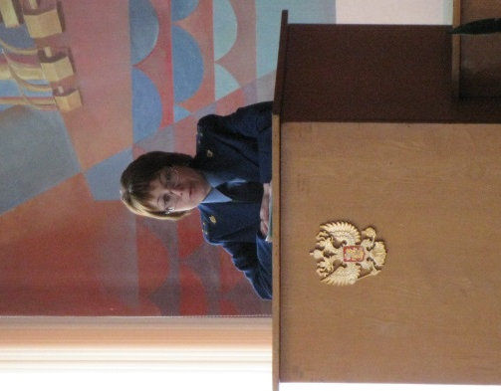
1. О выполнении муниципальными служащими требований Федерального закона № 273-ФЗ от 25.12.2008 года «О противодействии коррупции».
Помощник прокурора Татьяна Александровна Мокина рассказала муниципальным служащим о наиболее часто встречающихся ошибках при заполнении справок о доходах, об имуществе и обязательствах имущественного характера муниципальных служащих, супруги ( супруга) и несовершеннолетних детей, заполнении справок о расходах по каждой сделке по приобретению объектов недвижимости, транспортного средства и об источниках получения средств , за счет которых совершены сделки.
2.Шулешов Вячеслав Николаевич – и.о. заместителя Главы Администрации Конышевского района осветил вопросы адресной социальной помощи при проведении работ по газификации домовладений отдельным категориям граждан.
3. С новшествами в трудовых отношениях ознакомила Атрохова Ольга Викторовна - ведущий специалист-эксперт по труду управления экономики, труда, земельных и имущественных отношений Администрации района.
4. Васильева Любовь Павловна – начальник отдела организационной и кадровой работы Администрации района посвятила свое выступление изучению рекомендаций использования в антикоррупционной деятельности органов местного самоуправления.
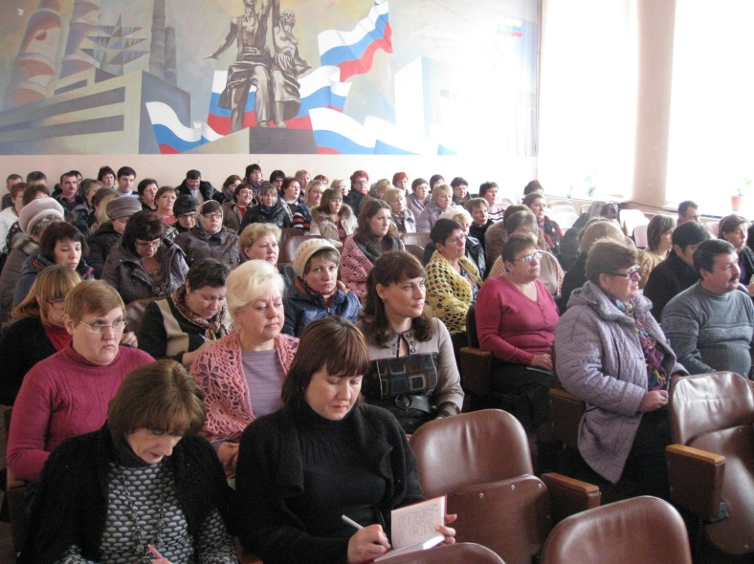
Называются они :«Обзор рекомендаций по осуществлению комплекса организационных, разъяснительных и иных мер по недопущению должностными лицами поведения, которое может восприниматься окружающими как обещание дачи взятки или предложение дачи взятки либо как согласие принять взятку или как просьба о даче взятки». Данный документ одобрен решением президиума Совета при Президенте Российской Федерации (пункт 4 раздела 4.1 протокола от 5 июня 2013 г. № 38)
И, конечно, же много вопросов поступило от слушателей по реализации Федерального закона № 44-ФЗ от 05.04.2013 г. «О контрактной системе в сфере закупок товаров, работ, услуг для обеспечения государственных и муниципальных нужд», вступившего в силу с 01.01.2014 г.
На них ответили: Малахова Антонина Викторовна – начальник управления экономики, труда, земельных и имущественных отношений Администрации района, Сонникова Лариса Сергеевна - главный специалист –эксперт по торговле, защите прав потребителей управления экономики, труда, земельных и имущественных отношений Администрации района

